Қысқа мерзімді жоспар
Пән: жаратылыстану |  | 4 «Е»сынып  Пән мұғалімі Ертөсқызы Ә
Мерзімі: |  | 06.10.20
Сабақ тақырыбы |  |  | Неліктен әр жануардың қорегі әртүрлі болады ?
Осы сабақта қол жеткізілетін оқу мақсаттары (оқу бағдарламасына сілтеме) |  |  | 4.2.2.3 - өсімдікқоректі жануарлар мен жыртқыш жануарларды ажырату;
Сабақ мақсаттары |  |  | Өсімдікқоректі және жыртқыш жануарларды ажыраты  Жануарлар мен өсімдіктердің өзара байланысы туралы біледі, жануарлардың өзара қарым-қатынас түрлерін сипаттайды, оларды түрлі белгілері бойынша топтарға бөледі.  Түрлі жануарлар қалай қоректенетінін біледі, өз өлкесіндегі мекен ететін жануарларды біледі.
Бағалау критерийлері |  |  | Білім алушы  - өсімдікқоректі жануарларды ажыратады;  - жыртқыш жануарларды ажыратады.
Құндылықтарды дарыту |  |  | Жануарларға қамқор болу, қорғау керектігі туралы түсініктері кеңейеді.
Пәнаралық байланыстар |  |  | Дүниетану, география пәндерімен байланыс жүзеге асады.
АКТ |  |  | Жануарлар туралы суреттер, бейне көріністер көрсетіледі. Слайд
Алдыңғы меңгерілген білім |  |  | Өсімдіктер, жануарлар туралы біледі.
Сабақ барысы
Сабақтың жоспарланған кезеңдері | Сабақта жоспарланған іс-әрекет |  |  |  |  | Ресурстар
Сабақтың басы  5 минут | «Мен ақылды баламын» әр бала өздерінің жақсы қасиеттерін атап, қалай өсіп келе жатқандарын айтады. Мыс: Мен Балнұр, балдай тәтті үйдің еркесімін. Мен Асқар, барлығынан біліміммен барлығынан асып түссем деймін т.б.  Жаңа топ құру  Топтарға бөлу.  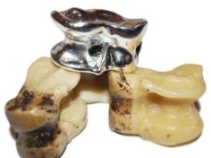  Асық арқылы бөлу  Сыныптағы бала санына қарай 3 түрлі асық шашылады, әр оқушы өзіне ұнаған түсті алады түстер бір-бірін тауып, бір топ құрайды  1-топ: «Өсімдікқоректілер»  2-топ: «Жыртқышқоректілер»  Жұмыс ережесін келісу  - Сабақта бір-бірімізді сыйлаймыз, тыңдаймыз!  - Уақытты үнемдейміз!  - Нақты,дәл жауап береміз!  - Сабақта өзіміздің шапшаңдығымызды, тапқырлығымызды көрсетеміз!  - Сабаққа белсене қатысып, жақсы баға аламыз!  Алдыңғы білімді еске түсіру (жеке,жұпта,топта, ұжымда  «Кезектескен интервью» әдісі.  (Әр топқа өткен сабақтардан сұрақтар беріледі.  Микрафон қолдану.  Автор орындығы әдісі.  Үй тапсырмасын орындаған кез-келген оқушы. Орындыққа жайғасып, барлық сыныпқа үй тапсырмасын қалай орындағанын түсіндіріп береді.  ҚБ «Бағдаршам» арқылы бағалау. Оқушылар бағдаршамның түстерін белгілеу арқылы кері байланыс береді. |  |  |  |  | салайд  Суреттер
Сабақ ортасы  30 минут | Видео ролик көру . Талдау . https://www.youtube.com/watch?v=_GeXxUi5SlA  Слайд №1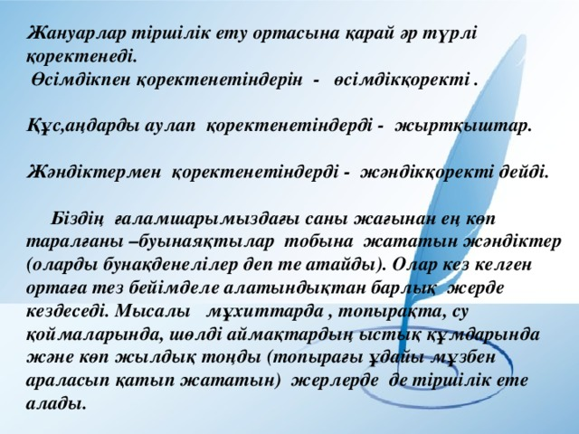  Өсімдікқоректі жануарлар туралы түсінік беру. «Өсімдікқоректі жануар» деген терминді енгізу. Мұндай жануарлар тек өсімдіктермен қоректенеді. Теректің «тұрғындары»  Суретке қара. Теректің «тұрғындарын» атап шық.  Бұл ж а н уа р л а рд ы ң әрқайсысы немен қоректенеді? Әр жануардың қорегінің әртүрлі болуының себебі неде деп ойлайсың? Жануарлардың қорегі Жер бетіндегі жануарлардың бәрі бірдей қорекпен қоректенсе, не болатынын елестете аласың ба? Онда барлық жануарға қорек жетер ме еді? Бұл жағдайда тірі ағзалар қорек тапшылығынан жойылып кетер еді. Табиғатта әрқашан белгілі бір тепе-теңдік сақталады. Жануарлардың әрқайсысы әртүрлі қоректенеді. Мысалы, даланы мекендейтін тышқан өсімдік дәнін, ал суыр шөпті қорек етеді.  Өз кезегінде жылан тышқанды, ал сұңқар суырды жейді. Яғни жануарлар белгілі бір қорек түріне бейімделеді. Қоректену арқылы олар өз тіршілігін сақтап қалады  Дескрипторы:  қоректенуіне қарай жануарлар қандай топтарға бөлінетінін біледі.  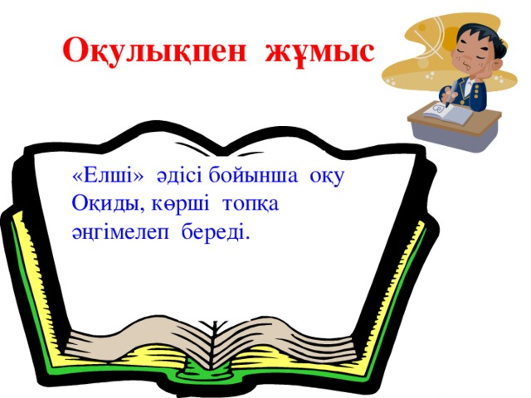  Сен білесіңбе ?  Жыртқыштар мен өсімдікқоректілердің  көру қабілеті бір-бірінен ерекшеленеді. Жыртқыштар қараңғыда жақсы көреді, өсімдікқоректілерде мұндай қабілет жоқ. Жыртқыштар түстерді ажырата алмайды, бірақ көзге көрінер-көрінбес қимылды байқап қояды. Ал өсімдікқоректілер түстерді жақсы ажыратады, соның арқасында жеуге жарамды қорегін тауып жейді.  Өсімдікқоректілер мен жыртқыштар  Төменде берілген ақпараттарға сүйеніп, жануарлар тобына қатысты белгілерді тап және мысал келтір. Өсімдікқоректілер мен жыртқыштардың арасында қандай байланыс барын анықта.Үй тапсырмасы: Ертегі мазмұны бойынша жоспар құрап жаз  Топпен жұмыс.  1Жыртқыштар мен қоректенетін жануарлар табу.  2 Өсімдікқоректі жануарлар табу.  3 Үй жануарлары қалай қоректенеді .  4 Бунақденелілер қалай қоректенеді.  Оқушылар топпен жұмыс жасайды. Топтарға сөздер жазылған жолақшалар таратылды. Оқушылар алдымен берілген сөздерді зерделейді. Содан соң «Өсімдікқоректілер мен жыртқыштардың арасында қандай байланыс бар?» деген сұраққа жауап табуға тапсырма берілді.  сызба-карта құруды ұсынамыз.  Оқушылар сызба-карта негізінде өсімдікқоректілер мен жыртқыш жануарлардың тіршілігі бір-біріне тәуелді, себебі жыртқыштар өсімдікқоректілермен қоректенеді деген қорытынды жасайды.  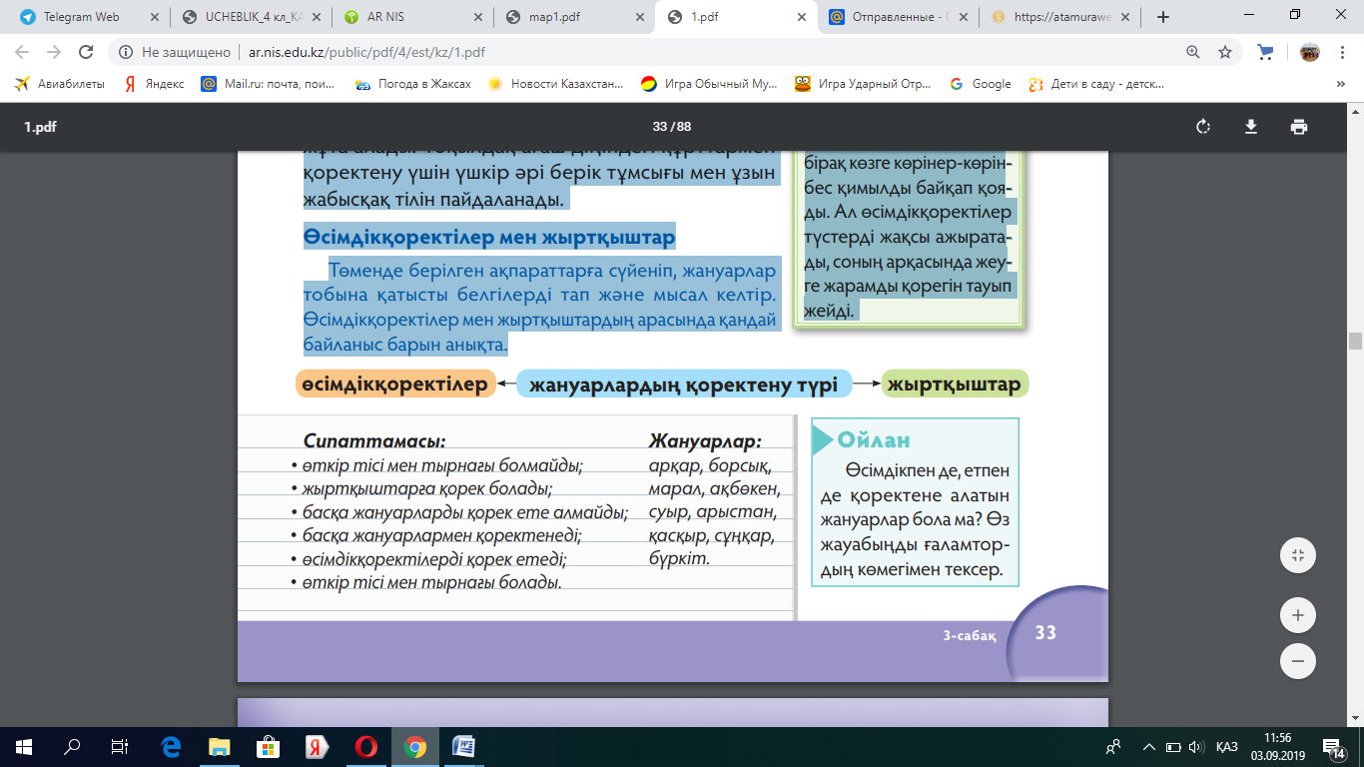  Тұяқтылар Кеміргіштер .  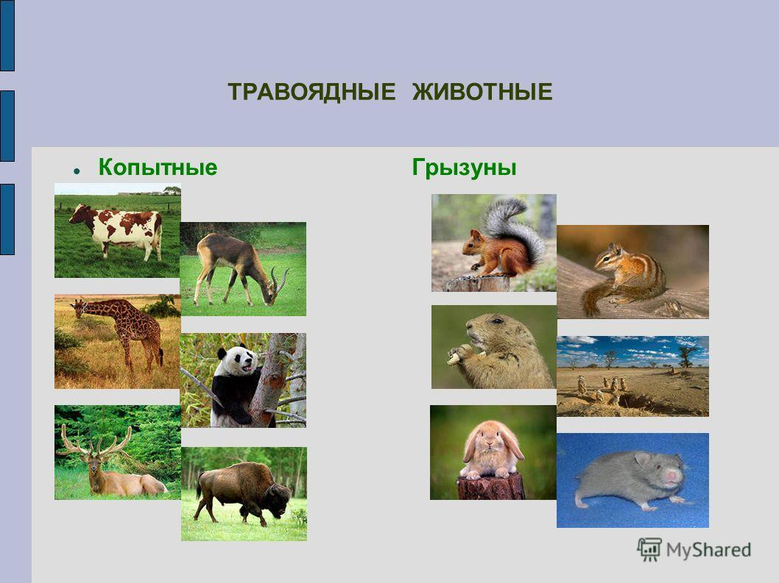  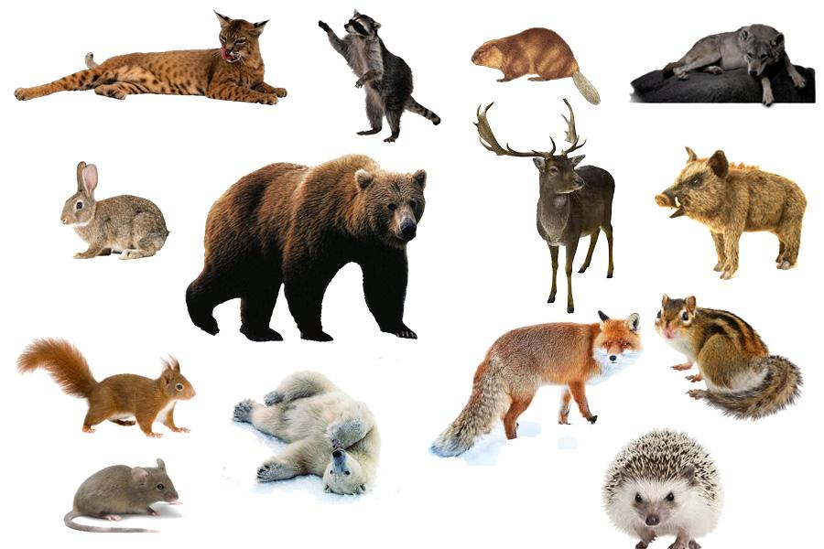  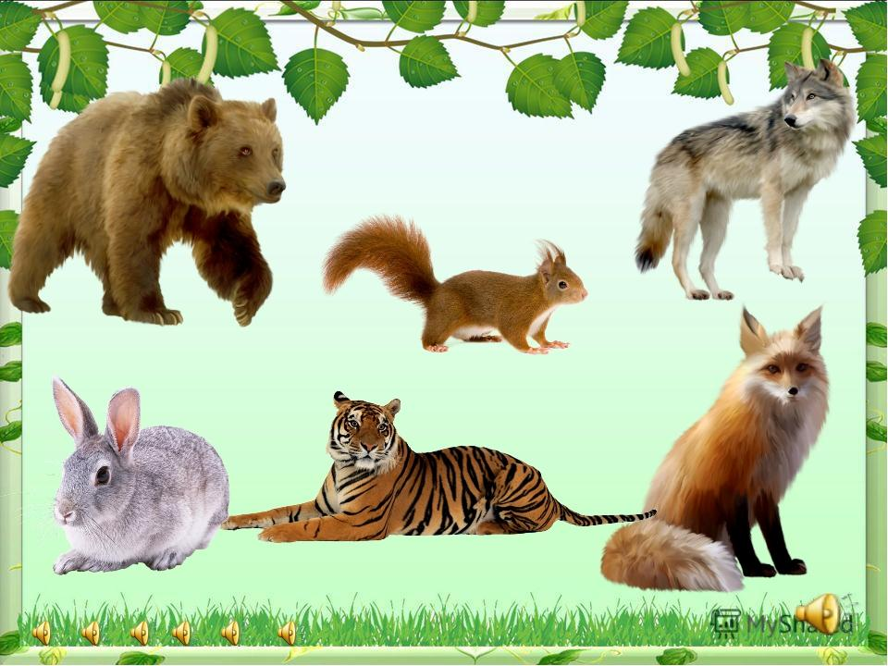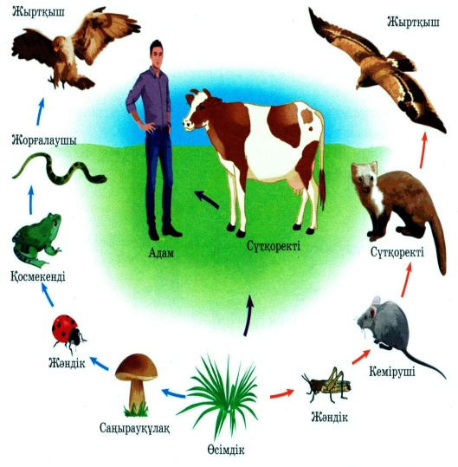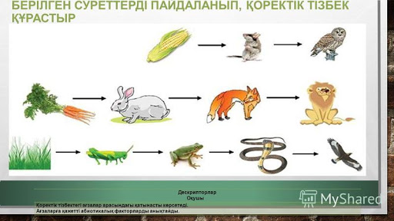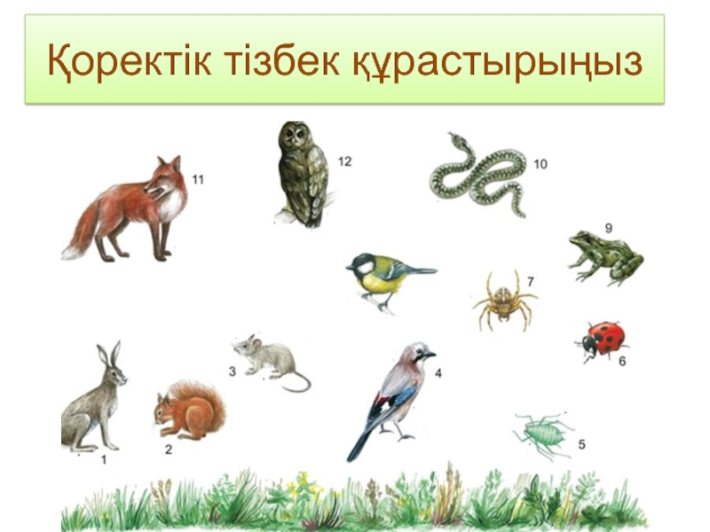 |  |  |  |  | https://www.youtube.com/watch?v=_GeXxUi5SlA өсімдікқоректі және жыртқыш жануарлар  Қолжетімді ғаламтор немесе анықтамалық материалдар  http://list25.com/25-dangerous-predators-wild/  жануарлар суреттері сипаттамарымен  Суреттер  Қима қағаздар
Сабақтың соңы  5 минут | Рефлексия  Оқушының аты-жөні Сұрақтарға жауабы Топпен жұмыс талдау «Жұппен жұмыс Балл  Өзіңе пайдалы мәлімет алла алдың ба?  Қандай әсер алдыңыз ?  Сіздің тілегіңіз бен ұсыныңыз  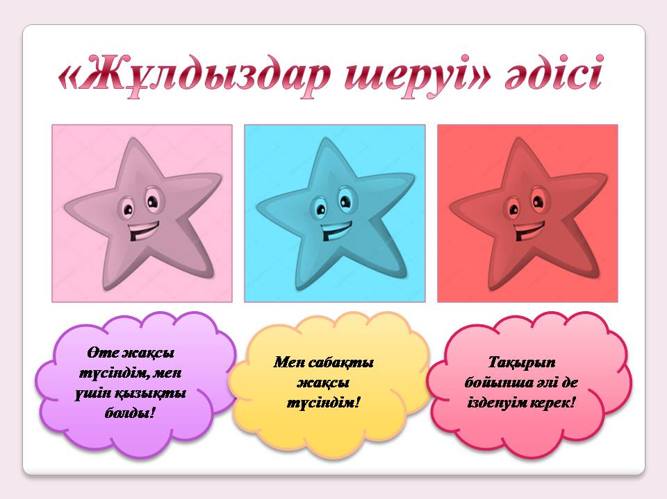
Дифференциация – оқушыларға көбірек қолдау көрсетуді қалай жоспарлайсыз? Қабілеті жоғары оқушыларға қандай тапсырмалар қоюды жоспарлап отырсыз? |  |  | Бағалау – оқушылардың материалды меңгеру деңгейін тексеру жоспарыңыз? |  | Денсаулық және қауіпсіздік техникасының сақталуы
Оқушылардың әр іс-әрекеті бағаланып, мадақтау сөздер мен шапалақтау және смайликтер беру арқылы қолдау көрсетіледі. |  |  | Жіктелудің дәлдігін, барлық жіктеулерге сәйкестігін бағалау. |  | Тапсырмаларды АКТ-да орындау кезіндегі қауіпсіздік ережелері айтылады.
Сабақ бойынша рефлексия
Сабақтың оқу мақсаты шынайы ма?

Бүгін оқушылар не білді?

Сыныптағы ахуал қандай болды?

Мен орындаған саралау шаралары
тиімді болды ма?
Мен сабақжоспарымды орындап үлгердім бе?
Мен өз жоспарыма қандай түзетулер
енгіздім және неліктен?
Қорытынды бағалау
Неғұрлым жемісті екі сәтті атаңыз (сабақ беруде де, оқытуда да)?
1:
2:
Сабақты жақсартуға ықпал ететіндей екі жайтты атаңыз (сабақ беруде де, оқытуда да)?
1:
2:Мен сынып пен жекелеген оқушылар туралы жаңа нені білдім және бұл менің келесі сабағымды өткізуіме қалай әсер етеді?

Тексерілді :

